Раздаточный материал к лекции 10
Таблица 4.3. Классификация пылеуловителей по эффективности
Класс пылеуловителя | Размер эффективно улавливаемых частиц, мкм | Низшие пределы эффективности в зависимости от дисперсности пыли
 |  | Группы дисперсности пыли | Эффективность
I  II  III  IV  V | Более 0,3-0,5  Более 2  Более 4  Более 8  Более 20 | V  IV  IV  III  III  II  II  I  I | <0,8  0,999-0,8  0,92-0,85  0,999-0,92  0,99-0,8  0,999-0,99  0,999-0,95  >0,999  >0,999

Фильтрующие СИЗ наиболее просты, надежны и не ограничивают работающему свободу передвижения. К ним относятся:
респираторы,
противогазы.
Выбор СИЗ фильтрующего действия в значительной степени зависит от:
- условий, в которых они должны эксплуатироваться;
- агрегатного состояния ВВ в воздухе;
- концентрации ВВ в воздухе.
ВВ могут присутствовать в воздухе в паро- и газообразном состоянии и в виде аэрозолей – пыли, дыма и тумана. В технической характеристике любого СИЗ приводятся данные, по которым осуществляется выбор и использовании средства.
Респираторы могут быть разнообразных видов в зависимости от состава ВВ, их концентрации и требуемой степени защиты. Респираторы делятся на:
- фильтр-маски, в которых закрывающая лицо человека маска служит одновременно фильтром,
- патронные, в которых лицевая маска и фильтрующий элемент разделены.
Наиболее широкое распространение получили противопылевые респираторы (рис. 4.10).
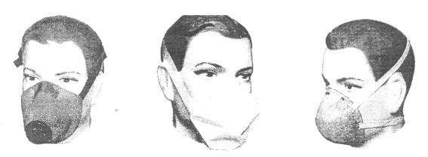
Рис. 4.10 Противопылевые респираторы
Один из наиболее распространенных отечественных респираторов — бесклапанный респиратор ШБ-1 «Лепесток» — предназначен для защиты от воздействия мелкодисперсной и среднедисперсной пыли. Различные модификации «Лепестка» применяются для защиты от пыли, если ее концентрация в воздухе рабочей зоны в 5…200 раз превышает величину ПДК. Противопылевые респираторы НЕ защищают органы дыхания от газов, паров и легковоспламеняющихся веществ.
При необходимости защиты органов дыхания от вредных газов и паров применяют газозащитные респираторы, состоящие из резиновой полумаски и поглощающих газы патронов и предназначены для защиты от ВВ при концентрациях, не превышающих 10…15 ПДК (см. рис. 4.11). Марка патрона указывается на его корпусе.
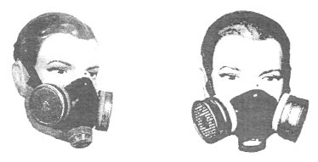
Рис.4.11. Газозащитные респираторы
Промышленные фильтрующие противогазы предназначены для защиты органов дыхания, лица и глаз от различных газов и паров. Они состоят из полумаски, к которой подведен шланг с загубником, присоединенный к коробкам. В зависимости от применяемых коробок противогаз может защищать от газов (паров) вредных веществ (с поглощающими коробками), от аэрозолей вредных веществ (с фильтрующими коробками) и одновременно от газов (паров) и аэрозолей вредных веществ (с фильтрующе-поглощающими коробками). Каждая коробка в зависимости от поглощаемого вещества окрашена в определенный цвет (см. табл.4.4).
Таблица 4.4. Характеристика некоторых коробок промышленных противогазов и патронов респираторов*
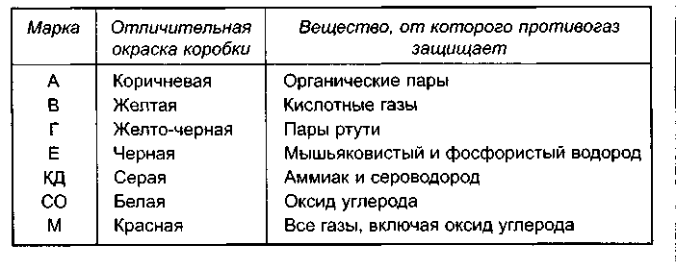
*Патроны респираторов маркируются аналогично коробкам промышленных противогазов.
В зависимости от массы и размеров коробки противогазы выпускаются трех типов: малого габарита, среднего габарита и большого габарита. В противогазах малого габарита коробка размещена непосредственно на лицевой части, что придает определенные удобства при работе (см. рис.4.12,а). В противогазах среднего габарита коробка размещается либо на лицевой части или в сумке и соединена с лицевой частью с помощью соединительной трубки. В противогазах большого габарита коробка размещена в сумке. Противогазы могут комплектоваться одним из трех типов лицевых частей: шлем-маской (рис. 4.12, в), маской или панорамной маской (рис. 4.12, г).

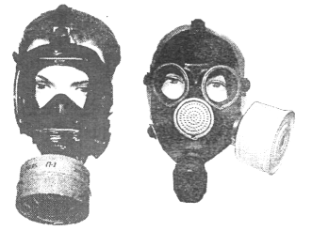 | 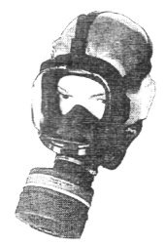 | 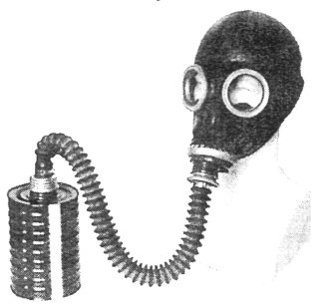 | 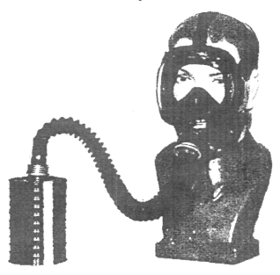
а) | б) | в) г)
Рис. 4.12. Противогазы различных габаритов: а – малого, б – среднего,
в, г – большого
Недостатки фильтрующих средств: фильтры имеют ограниченный срок годности, существует затрудненность дыхания из-за сопротивления фильтра. Не следует работать с использованием СИЗОД более 3 ч в течение рабочего дня.
Изолирующие противогазы и самоспасатели. Действие изолирующих противогазов и самоспасателей основано на использовании химически связанного кислорода. Они имеют замкнутую маятниковую схему дыхания: выдыхаемый человеком воздух попадает в регенеративный патрон, в котором поглощаются выделенный человеком углекислый газ и пары воды, а взамен выделяется кислород. Затем дыхательная смесь попадает в дыхательный мешок. При вдохе газовая смесь из дыхательного мешка снова проходит через регенеративный патрон, дополнительно очищается и поступает для дыхания.
Применяются в условиях недостатка кислорода во вдыхаемом воздухе (когда содержание кислорода в воздухе менее 18%), в условиях загрязнения воздуха в больших концентрациях (содержание вредных веществ более 2%) или в случае, когда концентрация загрязнения неизвестна; в условиях, когда нет фильтра, который может предохранить от загрязнения.
Изолирующие противогазы (см. рис.4.13) обеспечивают более длительное время работы в них, чем изолирующие самоспасатели, более комфортные условия работы, являются средствами многократного применения при условии замены регенеративного патрона после каждого использования противогаза. Различают автономные и шланговые противогазы. Автономный противогаз состоит из ранца, наполненного воздухом или кислородом, шланг от которого соединен с лицевой маской; в шланговых изолирующих противогазах чистый воздух подается по шлангу в лицевую маску от вентилятора, причем длина шланга может достигать нескольких десятков метров.
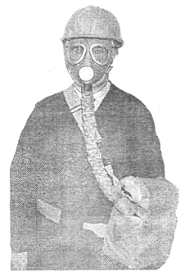
Рис.4.13. Изолирующий противогаз
Отличительной особенностью изолирующих самоспасателей (рис.4.14) является то, что уже в заводской упаковке они полностью готовы к применению. Для включения самоспасателя с целью обеспечения защиты необходимо несколько секунд. Поэтому они применяются в случаях аварий и непредусмотренных технологическим процессом выбросов ВВ.
При выделении ВВ и микроорганизмов (вирусов, бактерий и т.д.), которые могут проникать (заражать) человека через кожные покровы, применяются изолирующие комплекты (рис.4.15). Такие комплекты состоят из комбинезона с капюшоном, рукавиц, осоюзки и снабжаются дыхательным аппаратом.
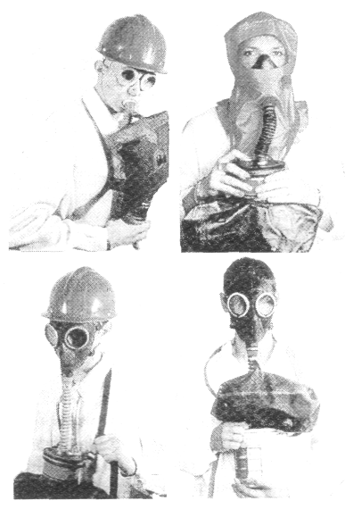  Рис.4.14. Изолирующий  самоспасатель | 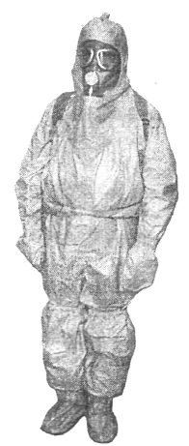  Рис.4.15. Изолирующий  комплект

